Teploměr / vlhkoměr T9230
návod k použití

- Funkce

1.1 Teplota - měřitelná teplota: -10°C ~+ 50°C
- zobrazení minima a maxima naměřené teploty za posledních 24 hodin

1.2 Vlhkost - měřitelné rozmezí: 20% ~ 99%
- zobrazení minima a maxima naměřené vlhkosti za posledních 24 hodin

1.3 Ikona komfort - Ikona komfort dle teploty a vlhkosti

2. Zobrazení hlavního přístroje
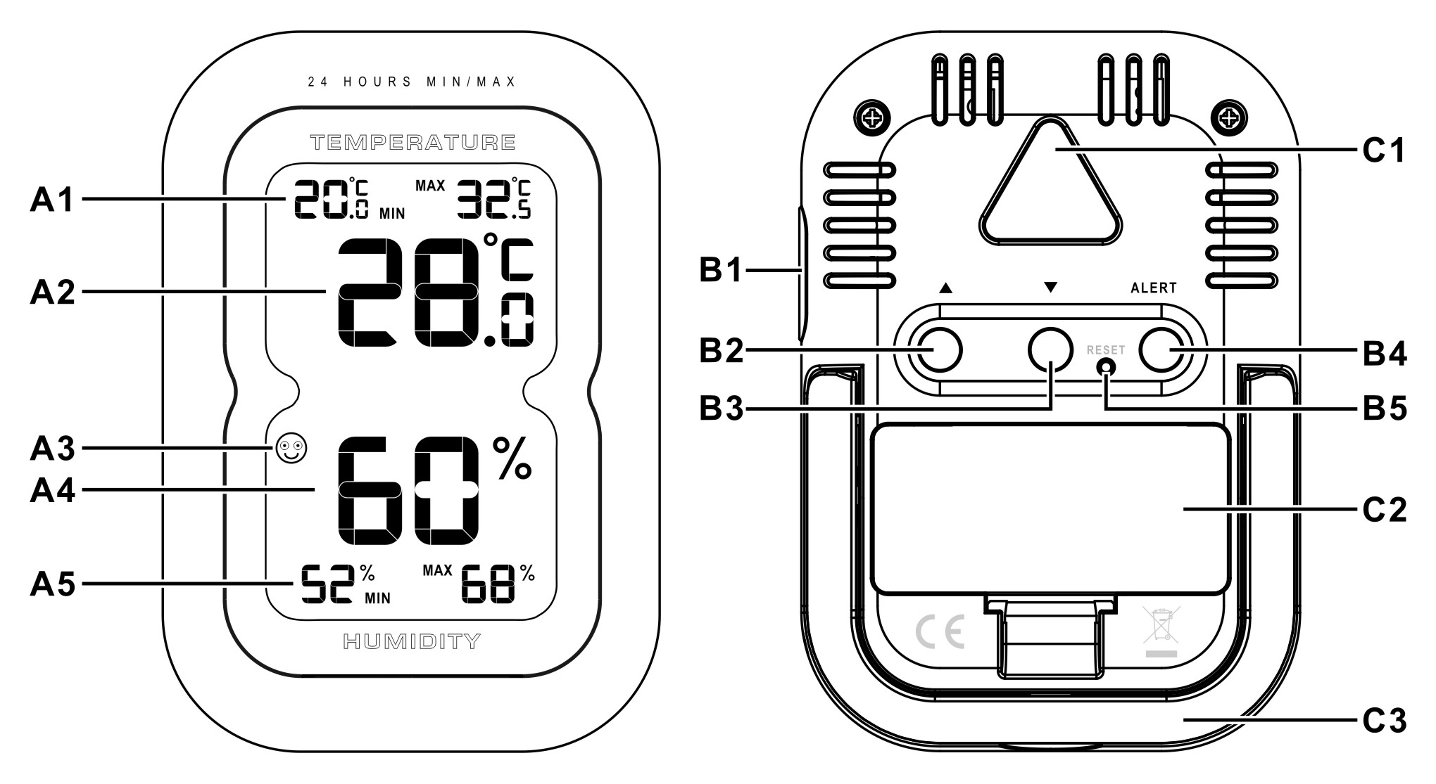

2.1 Část A- LCD

A1: Minimum & Maximum zaznamenané teploty za posledních 24 hodin
A2: Teplota
A3: Ikona komfort
A4: Vlhkost
A5: Minimum & Maximum zaznamenané vlhkosti za posledních 24 hodin

2.2 Část B- Tlačítka

B1: “C/F” tlačítko
B2: “▲” tlačítko
B3: “▼” tlačítko
B4: “ALERT” tlačítko
B5: ”RESET” tlačítko

2.3 Část C- Konstrukce
C1: Otvor pro zavěšení C2: Kryt baterie
C3: Stojánek

3. Začínáme:
- Otevřete kryt baterií
- Vložte 2 AAA baterie dle naznačené +/- polarity
- Zavřete kryt baterií
- Zavěste přístroj (C1), nebo jej postavte na vodorovný povrch. Přístroj je nyní připraven k použití.

4. Teplota & Vlhkost
4.1 Teplota & Vlhkost
- Po uvedení do provozu by měla jednotka zobrazovat aktuální teplotu a vlhkost a minimální a maximální hodnoty teploty a vlhkosti za posledních 24 hodin.

4.2 Celsius / Fahrenheit
- Stiskem tlačítka “°C /°F” (B1) vyberte jednotku zobrazované teploty – Celsius/Fahrenheit.
- Pokud je aktuální teplota mimo měřitelný rozsah, na displeji se zobrazí LL.L (teplota je nižší než minimální teplota) nebo HH.H (teplota je vyšší než maximální teplota).

4.3 Ikona komfort
Můžete vidět čtyři rozdílné ikony zobrazující zhodnocení aktuálních podmínek na základě naměřené teploty a vlhkosti:
 |  |  | 

4.4 Funkce upozornění na teplotu & vlhkost:
- Stiskněte tlačítko “ALERT” pro aktivaci této funkce na tomto kanálu. Pokud je funkce ALERT aktivní, na LCD displeji se zobrazí ikona “”.

Stiskněte tlačítko ALERT pro výběr:
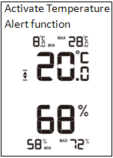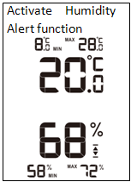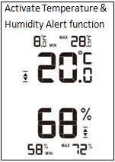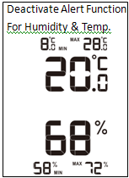
- Podržte tlačítko “ALERT” stisknuté po dobu asi 3 vteřin pro vstup do nastavení upozornění teploty & vlhkosti. Vedle číslice teploty se rozbliká se ikona “”.
- Stiskem tlačítka “▲” (B2) nebo “▼“ (B3) nastavte požadovanou hodnotu a stisknutím tlačítka “ALERT” potvrdíte nastavení.
- Nastavení sekvence následovně: horní mezní teplota, dolní mezní teplota, horní mez vlhkosti, dolní mez vlhkosti.

- Pokud je upozornění aktivováno, na LCD displeji bude blikat odpovídající ikona "” nebo "". Stisknutím libovolných tlačítek zastavíte výstražný zvuk, jinak se po
2 minutách sám automaticky se zastaví.
Pozn.: Pokud v režimu nastavení po dobu 15 vetřin nestisknete žádné tlačítko, režim se automaticky sám ukončí.
POZNÁMKA:
Pokud jednotka zobrazuje hodnoty, které jsou zjevně nesprávné, můžete zařízení resetovat.
Vezměte špičatý předmět a vložte ho do otvoru RESET (B5). Jednotka je resetována a celý záznam včetně maximálních a minimálních hodnot teploty a vlhkosti za posledních
24 hodin bude smazán.
5. Opatření
- Při vyjmutí baterií jednotka ztratí záznamy.
- Nevystavujte přístroj přímému slunečnímu záření, velkému teplu, chladu, vysoké vlhkosti ani příliš vlhkému prostředí.
- Nikdy nečistěte přístroj chemickými přípravky. Abrazivní čisticí prostředky mohou poškrábat plastové části a korodovat elektronické obvody.

6. Specifikace
Rozměry hlavní jednotky: | 104 x 72 x 18.5mm
Baterie: | 2 x AAA batteries
Měřitelné rozmezí vlhkosti: | 20% ~ 99%
Měřitelné rozmezí teploty: | -10°C ~ +50°C

